資料３：自転車安全利用の取組みについて（市民局生活安全部防犯・交通安全課）

目次
１.福岡市における自転車事故について
２.福岡市自転車の安全利用に関する条例について
３.自転車安全利用の取組みについて

１.福岡市における自転車事故について
・福岡市における自転車事故件数は減少傾向
・令和３年は1,470件で、昨年と比較すると増加
・若年層、30～40代の構成率が高い
・朝、夕の時間帯の構成率が高い

２.福岡市自転車の安全利用に関する条例について

①自転車の安全利用に関する条例（平成25年４月１日施行）
目的：自転車の安全利用に関する普及啓発や環境整備に関する施策を推進し、交通安全の確保及び自転車の利用促進に寄与する。
主な内容：自転車利用者の責務（道路交通法の法令を遵守し、歩行者への交通安全確保への十分な配慮、自転車へのライトの備付けなど）、保護者の責務（中学生までの子どもに対する乗車用ヘルメットの着用など）

②自転車損害賠償保険等への加入義務化（令和２年10月１日一部改正施行）
背景：近年、自転車事故において、自転車利用者が加害者となり、高額の賠償を命じられる事例が全国で相次いでいる。
加入対象者：自転車利用者、事業者、自転車貸出業者
保険の種類：他人にけがをさせてしまった場合など、相手の生命又は身体の損害を賠償できる保険

③自転車押し歩き推進区間
指定箇所：天神地区渡辺通り西側歩道の約400メートル（天神交差点から渡辺通四丁目交差点まで）
指定時間帯：平日８時から19時、土日祝10時から19時
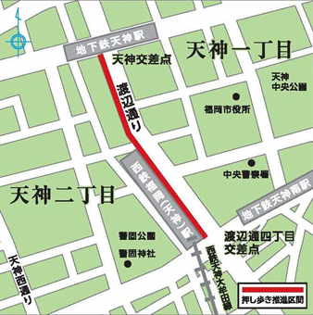
押し歩き推進区間の地図の写真データ→

３.自転車安全利用の取組みについて

①対象者に応じた自転車教室の開催
・プロサイクルロードレースチームと連携した親子自転車教室
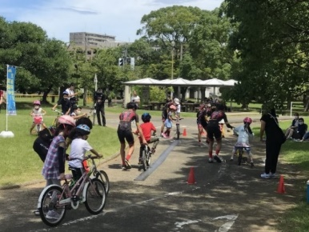
・配達事業者と連携した配達員向け自転車教室
・通勤者向け自転車教室
・小中学校での自転車教室
・出前講座（地域、学校、職場等で開催）

親子自転車教室の様子の写真データ→
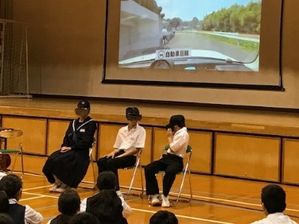
VRを活用した体験型の自転車教室（出前講座）の写真データ→

②自転車安全利用指導員による指導・啓発
・巡回日：休日・年末年始を除き、毎日
・巡回地区：天神・大名地区、博多駅周辺地区、六本松地区
・指導内容：押し歩き推進区間での押し歩きの協力依頼、ながら運転・ライト無灯火などの指導他

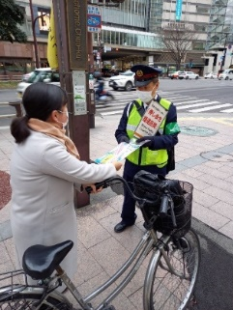
自転車安全利用指導員による街頭啓発の様子の写真データ→

③広報・啓発
・チラシやリーフレットの作成、配布
・市ホームページや市政だよりへの掲載
・デジタルサイネージを活用した広報
・アビスパ福岡ホームゲームでの啓発看板の掲出
・外国人向けの広報（外国語FM放送局（ラブエフエム）での啓発、転入時のウェルカムキットの配布や生活ガイダンスの実施）
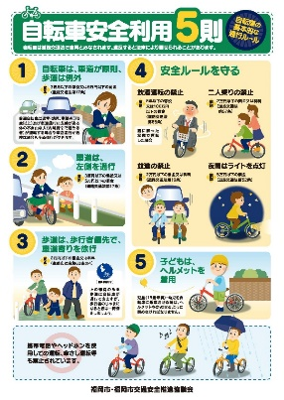
自転車安全利用５則チラシの写真データ→

